{ 人力资源管理系统 }

数据库设计报告

文件状态：  [√] 草稿  [ ] 正式发布  [ ] 正在修改 | 文件标识： | Wwwxy-EmployeeManagement-SD-DATABASE
文件状态：  [√] 草稿  [ ] 正式发布  [ ] 正在修改 | 当前版本： | 1.0
文件状态：  [√] 草稿  [ ] 正式发布  [ ] 正在修改 | 作 者： | 徐万金
文件状态：  [√] 草稿  [ ] 正式发布  [ ] 正在修改 | 完成日期：

Company Information
版 本 历 史

版本/状态 | 作者 | 参与者 | 起止日期 | 备注
1.0 | 徐万金 | 喻浩，文健，文洪斌，王珩宇 | 2018/12/11 | 关于人力资源管理系统的数据库设计

目 录
0. 文档介绍 4
0.1 文档目的 4
0.2 文档范围 4
0.3 读者对象 4
0.4 参考文献 4
0.5 术语与缩写解释 4
1. 数据库环境说明 5
2. 数据库的命名规则 5
3. 逻辑设计 5
4. 物理设计 5
4.0 表汇总 5
4.1 表结构 5
5. 安全性设计 5
5.1 防止用户直接操作数据库的方法 6
5.2 用户帐号密码的加密方法 6
5.3 角色与权限 6
6. 优化 6
7. 数据库管理与维护说明 7

0. 文档介绍

0.1 文档目的
本数据库设计说明书是对网站后台管理系统数据库设计的定义，包括本系统数据逻辑结构设计、数据字典以及运行环境、安全保密设计等。

0.2 文档范围
本数据库设计说明书是对网站后台管理系统数据库设计的定义，包括本系统数据逻辑结构设计、数据字典以及运行环境、安全保密设计等。

0.3 读者对象
用户
系统设计人员
开发人员
数据库工程师

0.4 参考文献
【1】王石,杨英娜.精通MySQL应用开发[M].北京：人民邮电出版社.2006.7：31-35.
【2】祝定泽,张海.My SQL核心内幕[M].北京：电子工业出版社.2009.11：35-50.
【3】Wandschneider,M.[美]. java和MySQL Web应用开发核心技术[M].北京：机械工业出版社.2006.9：22-25.

0.5 术语与缩写解释
缩写、术语 | 解 释
ER | 实体-联系图
SQL | 结构化查询语言
UML | 统一建模语言或标准建模语言
物理设计 | 设计数据库的逻辑结构，主要反映业务逻辑
逻辑设计 | 设计数据库的物理结构，根据数据库的逻辑结构来选定RDBMS（如Oracle、Sybase等），并设计和实施数据库的存储结构、存取方式等

1. 数据库环境说明
Mysql5.1.26
Navicat11.2.7
Eclipse

2. 数据库的命名规则
（1）数据库名小写。
（2）表名小写
（3）字段名英文表达

3. 逻辑设计
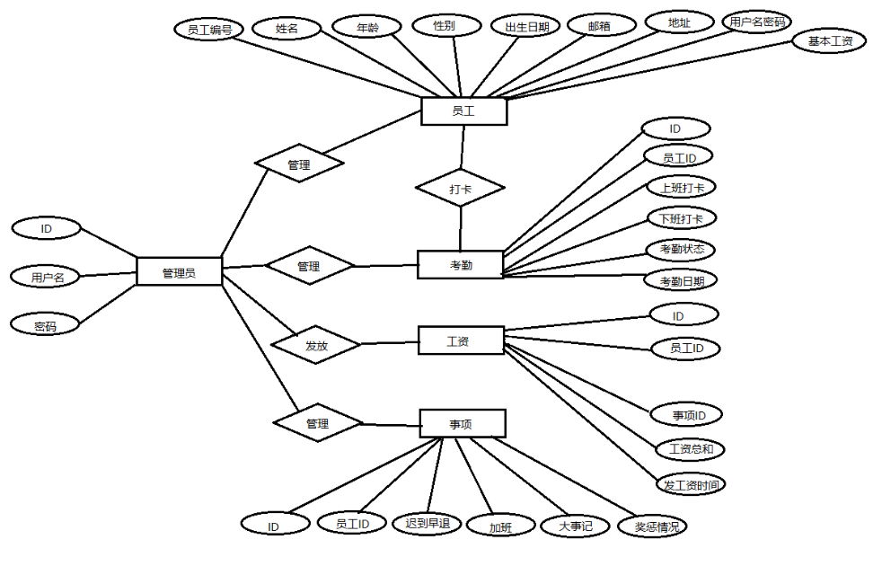

4. 物理设计

4.0 表汇总
表名 | 功能说明
用户表 | 用户登录验证（用户名，密码，验证码），用户的自动登录，用户修改密码，用户个人信息的查看
员工表 | 员工信息的增删查改
考勤表 | 对考勤进行增删查改
工资表 | 对工资信息进行增删查改
事项表 | 对事项增删查改

4.1 表结构
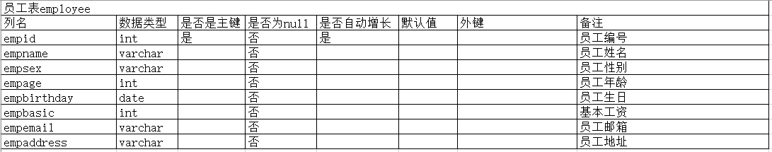

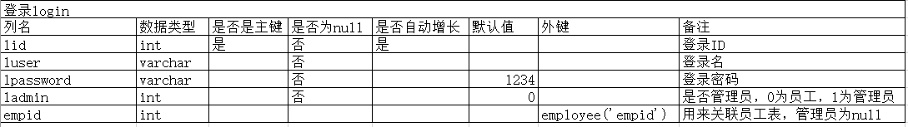

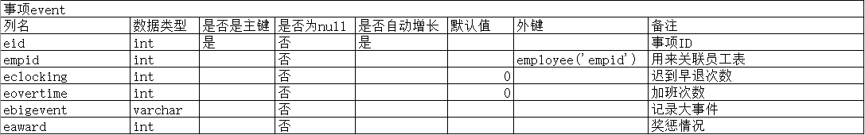

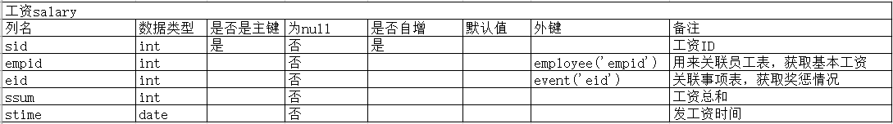

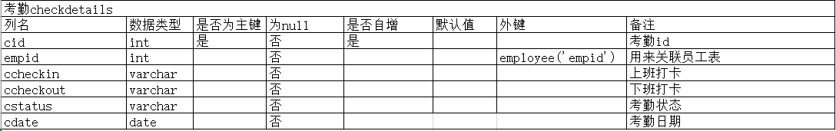

5. 安全性设计
提示：提高软件系统的安全性应当从“管理”和“设计”两方面着手。这里仅考虑数据库的安全性设计。

5.1 防止用户直接操作数据库的方法
提示：用户只能用帐号登陆到应用软件，通过应用软件访问数据库，而没有其它途径操作数据库。

5.2 用户帐号密码的加密方法
提示：对用户帐号的密码进行加密处理，确保在任何地方都不会出现密码的明文。

5.3 角色与权限
提示：确定每个角色对数据库表的操作权限，如创建、检索、更新、删除等。每个角色拥有刚好能够完成任务的权限，不多也不少。在应用时再为用户分配角色，则每个用户的权限等于他所兼角色的权限之和。

角色 | 可以访问的表与列 | 操作权限
管理员 | 员工表employee | 增删查改
管理员 | 考勤 | 增删查改
管理员 | 工资 | 增删查改
管理员 | 用户表 | 添加，删除，重置密码，修改自己密码
管理员 | 事项表 | 增删查改
员工 | 考勤表 | 查询
员工 | 工资表 | 查询
员工 | 用户表 | 修改自己的密码

